Nama : Dimas Akbar Rafsanjani

Kelas : TI.19.B1

Nim : 311910744

Praktikum 3

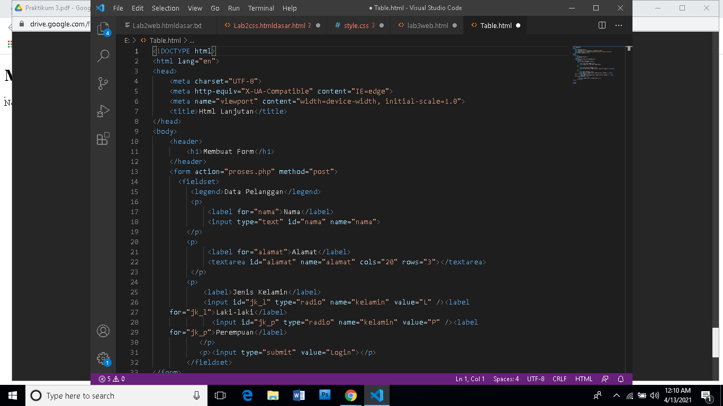

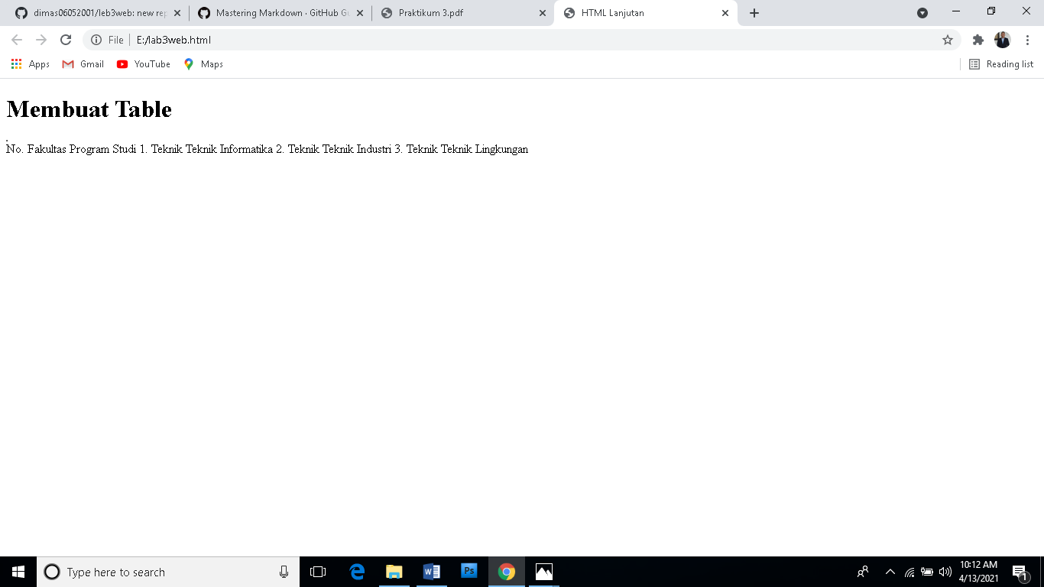

Tidak berubah menjadi table,mungkin kodingannya tidak sesuai

